|  |  |
| --- | --- |
| c  a  b | Rappresentazione grafica di una funzione  (attività da svolgere dopo la visione della videolezione) |

1. Considera questo piano cartesiano, dove l’unità è posta dopo 4 quadretti.

* 1. Se un’unità equivale a 4 quadretti, quanto vale un quadratino? …..…
  2. Quali sono le coordinate del punto A? ………….. Del punto B? ……..…..
  3. Colloca nel piano il punto F(–1; 1/2).

1. Considera questo piano cartesiano, dove l’unità è posta dopo 5 quadretti.

* 1. Se un’unità vale 5 quadretti, quanto vale un quadratino? …..…
  2. Quali sono le coordinate del punto C? ……..….. Del punto D? …..……..  
       
     Del punto E? ……..…..
  3. Colloca nel piano il punto H(3/5; –1/10).

1. Considera questo piano cartesiano, dove le unità sono collocate in modo diverso sui due assi.

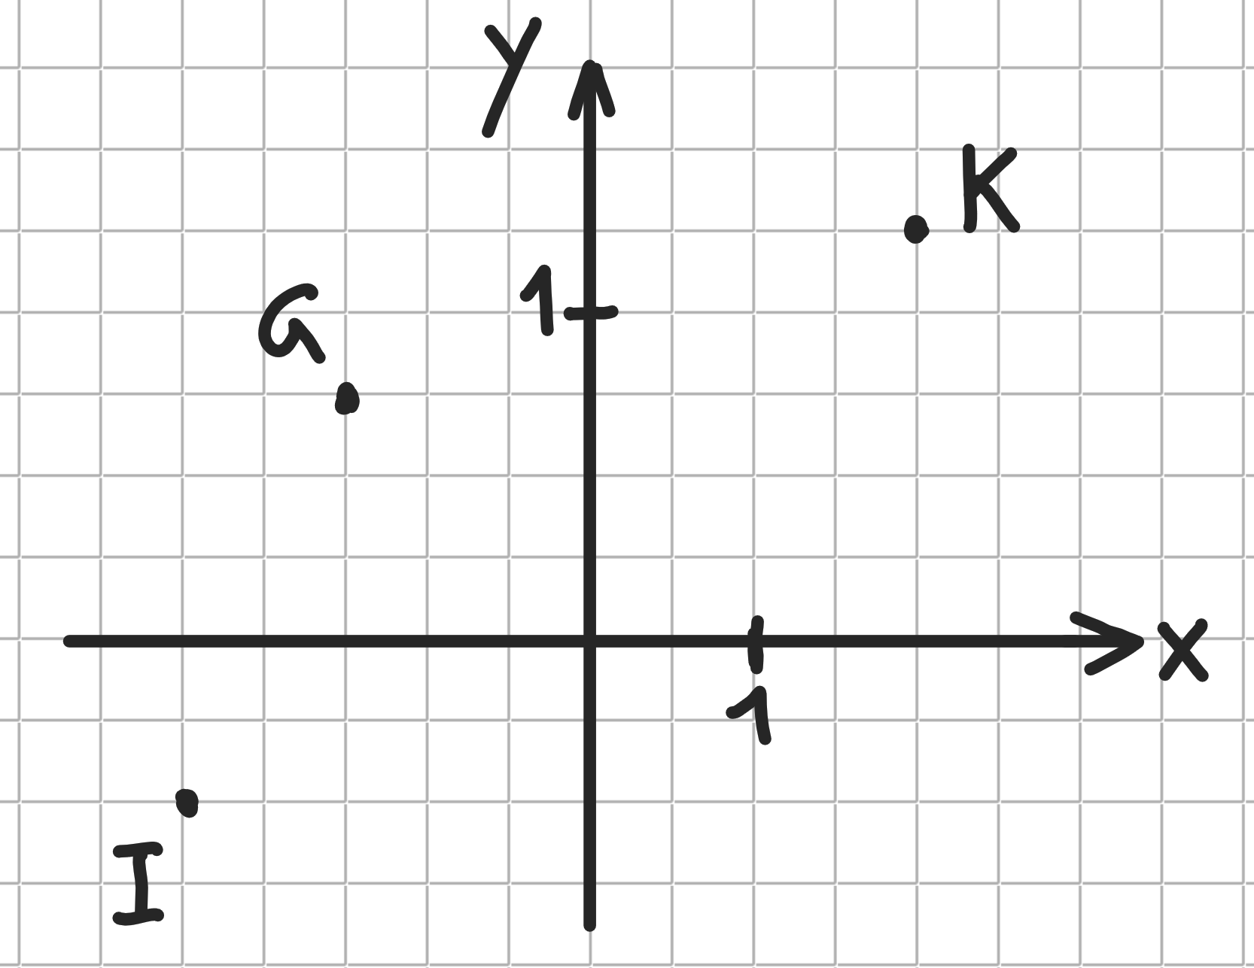

* 1. Quali sono le coordinate del punto K? ……...….. Del punto G? ……..…..  
       
     Del punto I? …..….…..
  2. Colloca nel piano il punto P(1; 1).

1. Considera questo piano cartesiano:  
     
    Immagine che contiene silhouette

   Descrizione generata automaticamente  
   1. Quali sono le coordinate del punto Q? ………….. Del punto T? …..….…..  
        
      Del punto R? ……...…..
   2. Colloca nel piano il punto U(; ).
2. Completa le seguenti tabelle argomento-immagine delle seguenti funzioni:

|  |  |  |  |  |  |  |  |  |  |  |  |  |  |  |  |  |  |  |  |  |  |  |  |  |  |  |  |  |  |  |  |  |  |  |  |  |  |  |  |  |  |  |  |  |  |  |  |  |  |  |
| --- | --- | --- | --- | --- | --- | --- | --- | --- | --- | --- | --- | --- | --- | --- | --- | --- | --- | --- | --- | --- | --- | --- | --- | --- | --- | --- | --- | --- | --- | --- | --- | --- | --- | --- | --- | --- | --- | --- | --- | --- | --- | --- | --- | --- | --- | --- | --- | --- | --- | --- |
| |  |  | | --- | --- | | **x** | **y** | | –5 |  | | –3 |  | | –1 |  | | 0 |  | | 1 |  | | 3 |  | | 5 |  | | |  |  | | --- | --- | | **x** | **y** | | –4 |  | | –2 |  | | –1/2 |  | | 0 |  | | 1/2 |  | | 3 |  | | 4 |  | | |  |  | | --- | --- | | **x** | **y** | | –3 |  | | –1 |  | | –0 |  | | 0,5 |  | | 3 |  | | 4 |  | | 6 |  | |

1. Completa la tabella argomento-immagine della funzione *f* e poi rappresentala graficamente nel piano cartesiano dato.  
     
   

|  |  |  |  |  |  |  |  |  |  |  |  |  |  |
| --- | --- | --- | --- | --- | --- | --- | --- | --- | --- | --- | --- | --- | --- |
| |  |  | | --- | --- | | **x** | **y** | | –3 |  | | –1 |  | |  |  | |  |  | |  |  | |  |

1. Completa la tabella argomento-immagine della funzione *g* e poi rappresentala graficamente nel piano cartesiano dato.  
     
   

|  |  |  |  |  |  |  |  |  |  |  |  |  |  |  |  |  |  |  |  |
| --- | --- | --- | --- | --- | --- | --- | --- | --- | --- | --- | --- | --- | --- | --- | --- | --- | --- | --- | --- |
| |  |  | | --- | --- | | **x** | **y** | |  |  | |  |  | |  |  | |  |  | |  |  | |  |  | |  |  | |  |  | |  |

Svolgi gli esercizi che seguono su un foglio quadrettato a parte.

1. Rappresenta graficamente la funzione reale , scegliendo gli argomenti nell’intervallo 
2. Rappresenta graficamente la funzione reale , scegliendo gli argomenti nell’intervallo 
3. Rappresenta graficamente la funzione *g* dell’esercizio 7 scegliendo gli argomenti nell’intervallo tra –1 e 1.

(potete ritrovare la videolezione sul sito **matematica.ch/videolezioni**)